第三问历史比例分配对比方案及结果
为验证混合整数线性规划方案是否优于企业原有投放方式，本文只选择历史比例分配作为对比方案。该方案计算简单、含义明确，不需要再引入贪心算法，也不会增加新的优化参数。比较时保持日期、推广单元和预算完全一致，只改变关键词之间的资金分配方式。

一 对比方案的作用
历史比例分配表示企业继续沿用2025年的关键词消费结构。它不是为了寻找最优解，而是构造“如果不进行关键词结构优化”的基准情景。混合整数线性规划方案与该基准在同预算条件下比较，能够直接回答：不增加资金，只调整关键词选择和投入结构，投放效益能否提高。
方案 | 关键词资金分配规则 | 作用
历史比例方案 | 按照关键词历史消费占比分配当天预算 | 基准方案
混合整数线性规划 | 在预算和关联等约束下，由模型确定关键词及投入金额 | 优化方案

二 历史比例分配模型

2.1 历史消费比例
设关键词i属于投放单元j，其2025年历史消费额为Cᵢ；投放单元j的历史总消费额为所有所属关键词消费额之和。关键词i在该单元中的历史消费比例定义为：
wᵢⱼ = Cᵢ / Σₖ∈Iⱼ Cₖ （1）
式中，Iⱼ为投放单元j中的关键词集合；wᵢⱼ表示关键词i在该单元历史消费中所占的比例。对每个投放单元，所有关键词的历史消费比例之和等于1。消费为0的关键词比例为0，不分配历史基准预算。

2.2 当天投入金额
设投放单元j在日期t的预算为Bⱼₜ，则历史比例方案中关键词i的投入为：
bᵢⱼₜ⁽ᴴ⁾ = Bⱼₜ wᵢⱼ （2）
上标H表示历史比例方案。基准比较中，Bⱼₜ取Sheet1中该投放单元在目标日期的原实际消费额。因此，历史方案和优化方案每天使用相同预算，不存在“增加预算导致效果提高”的干扰。

2.3 历史方案的预期效果
K̂ᵢⱼₜ⁽ᴴ⁾ = q̄ⱼ ηᵢⱼ θₜ bᵢⱼₜ⁽ᴴ⁾ （3）
V̂ᵢⱼₜ⁽ᴴ⁾ = dᵢ K̂ᵢⱼₜ⁽ᴴ⁾， R̂ᵢⱼₜ⁽ᴴ⁾ = ρₜ K̂ᵢⱼₜ⁽ᴴ⁾ （4）
式中，q̄ⱼ为投放单元平均单位投入点击量，ηᵢⱼ为关键词相对点击效率，θₜ为日期修正系数，dᵢ为浏览深度，ρₜ为点击注册率。所有参数与主模型完全相同，保证比较口径一致。

2.4 关键词效率的平滑处理
为避免“消费额极小但偶然产生一次点击”的关键词被误判为超高效率词，本文不直接使用原始相对效率，而采用经验贝叶斯收缩。平滑强度C₀取非零关键词消费额的中位数8.06元；随后对平滑效率进行1%—99%分位缩尾。该处理同时用于历史比例方案和优化方案，保证比较口径一致。
ηᵢⱼ = [Cᵢ/(Cᵢ+C₀)]ηᵢⱼ⁽ʳᵃʷ⁾ + C₀/(Cᵢ+C₀)， C₀=8.06 （5）
消费证据越少，平滑结果越接近所属推广单元平均水平1；消费证据越充分，越保留关键词自身效率。这样可以抑制小样本偶然性，又不会像C₀=50那样过度压平正常关键词差异。

三 具体计算步骤
1. 按“方案ID＋推广单元ID”汇总Sheet3中的关键词历史消费额。
2. 计算每个关键词在所属投放单元中的历史消费比例wᵢⱼ。
3. 从Sheet1读取16个目标日期各投放单元的原实际消费额，作为预算Bⱼₜ。
4. 按照式（2）计算各关键词当天投入金额。
5. 使用与优化模型相同的点击、浏览和注册参数计算预期效果。
6. 分别汇总历史比例方案和混合整数规划方案的投入、点击、注册及单位注册成本。

四 逐日对比结果
日期 | 同额预算 | 历史点击 | 优化点击 | 历史注册 | 优化注册 | 历史成本 | 优化成本 | 注册提升
02-01 | 803.04 | 313 | 438 | 43 | 60.2 | 18.68 | 13.34 | 40.0%
02-02 | 1,155.04 | 479 | 663 | 56 | 77.5 | 20.63 | 14.89 | 38.5%
02-03 | 1,403.28 | 586 | 773 | 72 | 95.0 | 19.49 | 14.77 | 31.9%
02-04 | 1,806.39 | 739 | 976 | 92 | 121.5 | 19.63 | 14.86 | 32.1%
02-05 | 2,007.82 | 834 | 1,107 | 125 | 165.9 | 16.06 | 12.11 | 32.7%
02-06 | 2,043.97 | 785 | 1,037 | 110 | 145.4 | 18.58 | 14.06 | 32.2%
02-07 | 2,523.34 | 998 | 1,369 | 112 | 153.7 | 22.53 | 16.42 | 37.2%
02-08 | 1,938.27 | 921 | 1,299 | 121 | 170.7 | 16.02 | 11.35 | 41.1%
08-01 | 5,722.87 | 6,942 | 10,242 | 343 | 506.0 | 16.68 | 11.31 | 47.5%
08-02 | 5,515.84 | 6,480 | 9,521 | 315 | 462.8 | 17.51 | 11.92 | 46.9%
08-03 | 2,422.25 | 2,003 | 2,754 | 176 | 242.0 | 13.76 | 10.01 | 37.5%
08-04 | 2,364.28 | 1,912 | 2,632 | 189 | 260.2 | 12.51 | 9.09 | 37.6%
08-05 | 4,530.61 | 3,797 | 5,455 | 278 | 399.4 | 16.30 | 11.34 | 43.7%
08-06 | 5,300.02 | 4,827 | 8,629 | 303 | 541.7 | 17.49 | 9.78 | 78.8%
08-07 | 5,703.81 | 4,919 | 8,038 | 298 | 487.0 | 19.14 | 11.71 | 63.4%
08-08 | 5,924.10 | 4,932 | 7,559 | 270 | 413.8 | 21.94 | 14.32 | 53.3%

表中的历史点击和历史注册采用目标日期原记录，等价于在历史结构下的基准表现；优化点击和优化注册为混合整数线性规划重新分配同额预算后的模型预测。单位注册成本等于投入金额除以注册量，数值越低越好。
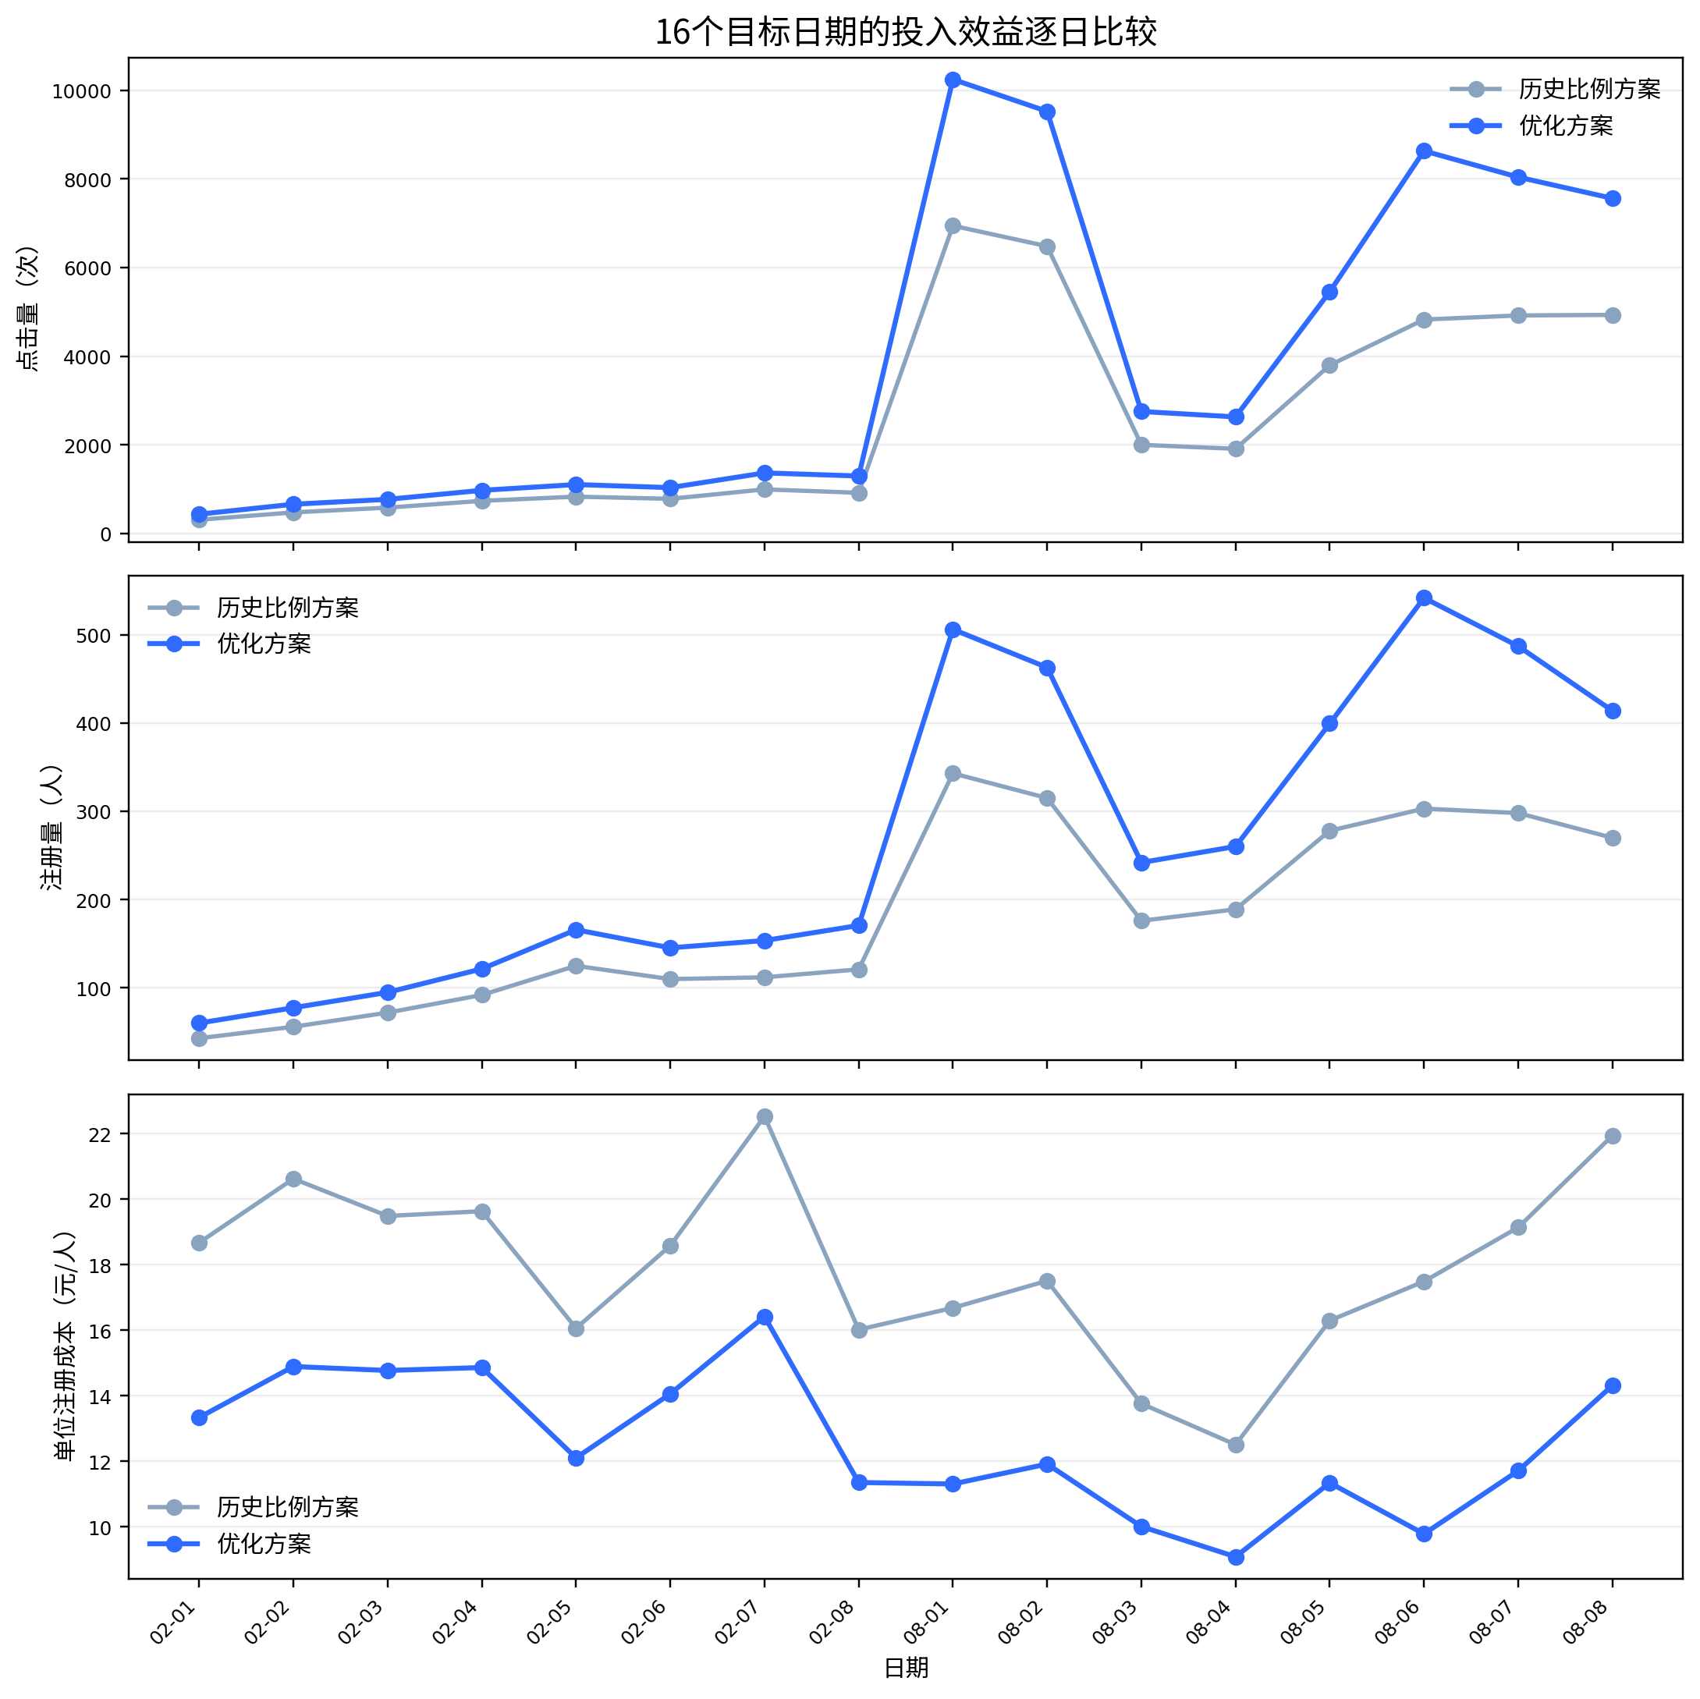
图1 同预算下历史比例方案与优化方案逐日效益比较
图1由三幅子图组成。第一幅比较逐日点击量，第二幅比较逐日注册量，曲线越高表示投放效益越好；第三幅比较单位注册成本，曲线越低表示获得一个注册所需的投入越少。三幅图使用同一组16个目标日期和相同日预算，因此能够从“流量、转化、成本”三个角度直接比较两种方案。
从图中可以看出，优化方案在16个日期的预期点击量和预期注册量均高于历史比例方案，同时单位注册成本均低于历史基准。2月和8月的绝对投放规模不同，但优化方向保持一致，说明模型的改善并非依赖某一个日期。其原因是模型把资金从单位投入效率较低的关键词转移到黄金词和重点词，而不是增加每日预算。

五 总体结果比较
评价指标 | 历史比例方案 | 混合整数规划 | 变化
总投入金额 | 51,164.93元 | 51,164.93元 | 保持一致
点击量 | 41,467次 | 62,495次 | 提高50.7%
注册量 | 2,903人 | 4,303人 | 提高48.2%
单位注册成本 | 17.62元/人 | 11.89元/人 | 降低32.5%
预算完成率 | 100% | 100% | 均未超预算

在总投入均为51,164.93元的条件下，历史比例方案获得41,467次点击和2,903个注册；优化方案预测获得62,495次点击和4,303个注册。预期注册量提高48.2%，单位注册成本由17.62元/人下降至11.89元/人，下降32.5%。

六 如何判断优化方案优越
对比结论应同时满足“预算相同、效益提高、成本下降、约束满足”四个条件。本文两种方案的投入金额相同，预算完成率均为100%；优化方案的预期点击和注册更多，单位注册成本更低；同时满足关键词分类、推广单元关联、潜力词比例和投入上限等约束。因此，优化方案的优势来自资金配置效率提高，而不是预算扩张。
需要注意，关键词逐日注册数据未提供，优化注册量使用日期整体点击注册率估计，属于模型预测。实际应用时应通过小规模投放或A/B测试验证增幅，不应将48.2%的模型提升率理解为上线后的保证值。

七 是否还需要贪心模型
不需要。历史比例方案已经提供了清晰的未优化基准，主模型又完成了参数敏感性检验。再增加贪心模型会带来一套新的排序与分配规则，但不会解决新的核心问题。论文采用“历史比例方案与混合整数规划方案”的两方案对比即可，结构简洁且容易解释。

八 结论
本文以历史比例分配作为唯一对比方案，在相同日期、投放单元和预算条件下与混合整数线性规划方案进行比较。16天总预算均为51,164.93元，优化方案预测注册量由历史基准的2,903人提高至4,303人，提升48.2%；单位注册成本由17.62元/人下降至11.89元/人，降低32.5%。结果表明，在不增加预算的条件下，重新选择关键词并优化投入结构能够提高资金使用效率。结合敏感性检验结果，最终建议采用混合整数线性规划方案，不再增加贪心对比模型。

